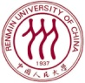
中国人民大学技术经济及管理专业招生简章天津班
中国人民大学是一所以人文社会科学为主的综合性研究型全国重点大学。学校是国家“985工程”和“211工程”重点建设的大学之一，在长期办学实践中成绩显著被誉为“我国人文社会科学高等教育领域的一面旗帜”。

- 专业简述
中国人民大学管理学专业作为全国重点学科，其中技术经济及管理专业课程设置符合用人单位需求，培养经济与管理一体化的综合性人才，达到学员在职读研知识应用最大化，已成功为企事业单位和科研机构培养了大量的技术经济及管理人才。
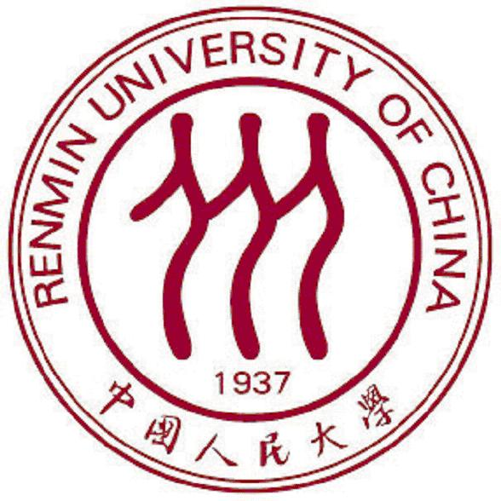
管理学院拥有独立的博士学位和硕士学位授予点。管理学院汇集了各方面的优秀人才，拥有一支高水平的师资力量队伍，绝大多数教师拥有国内外名牌大学的博士学位，既有深厚的学术功底，又有丰富的培训及授课经验。博士和硕士学位获得者占师资整体的90％。
为了培养更多技术经济及管理素质人才，中国人民大学特在天津设立在职研修班，为天津及周边学员提供与本部一致的技术经济及管理方向教务教学内容。

二、 培养目标
1、技术经济及管理专业是培养具备扎实产业经济分析、可行性研究、技术创新管理、项目管理、运营管理、财务管理等专长，具有较强的经济研判与项目管理能力的人才。
2、学员可从事政府与企事业单位中高层管理，包括战略管理、财务管理、信息管理、技术研发、技术创新、项目管理等高素质经济管理等工作。

三、专业优势
1、中国人民大学技术经济及管理专业培养经济与管理一体化的综合性人才，达到学员在职读研知识应用最大化，符合用人单位需求；
2、人大为历年同等学力申硕出题单位之一，强大的考前辅导及英语、专业串讲，大大提升申硕通过率；
3、免试入学，课程成绩4年有效;申请硕士学位时，可分阶段参加外语和综合课考试，通过即可申请获取学位证书；
4、课余学员可参加教务中心组织的沙龙活动、名师讲座，融入人大全球校友网络，结校友，获高端人脉资源。
5、采用教师授课、案例教学、课堂讨论等多种教学方式。由教授、副教授担任硕士毕业论文导师，指导学员的论文写作，提升学员的能力水平。

- 专业方向及课程设置

企业管理方向 项目管理方向
市场营销管理方向 人力资源管理方向
财务管理方向 市场经济与投资分析方向
金融与公共经济管理方向 采购与供应链管理方向
课 程 设 置
公共课 | 中国特色社会主义理论与实践研究 | 自然辩证法概论 |  | 专业英语
学科基础课 | 现代管理学 | 管理经济学 |  | 技术创新经济学
专业课 | 战略管理专题 | 项目管理专题 |  | 技术经济专题
 | 公司财务管理专题 | 人力资源管理专题 |  | 市场营销专题
方法课 | 经济与管理研究方法 | 案例研究方法 |  | 抽样调查与数据分析
选修课 | 经济与管理专题 |  | 企业管理专题
先修课 | 管理学原理 |  | 经济学管理

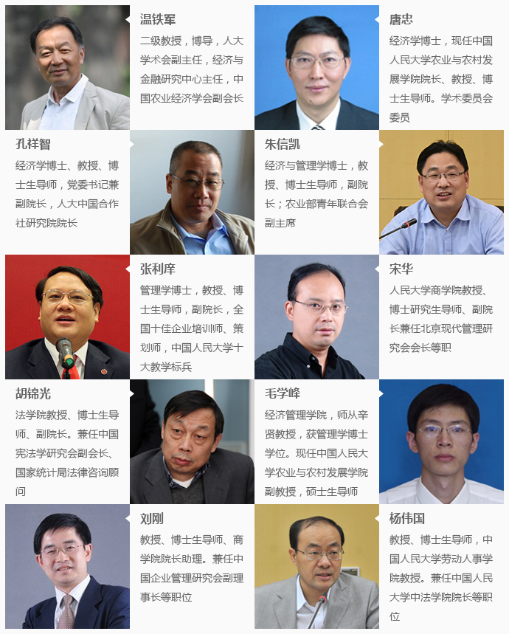
- 师资力量

六、报名及入学条件
1、报名条件：申请人一般应为大学本科毕业。
2、报名时间：正在报名中
3、报名要求：填写课程研修班报名登记表，有论著(包括著作、论文、调查报告)者交复印件;
4、报名手续：持本人身份证、毕业证书、学位证书原件及复印件，报名登记表;一寸免冠近照2张到中国人民大学天津教学中心报名。
5、上课地址：中国人民大学天津教学中心

七、培养方式及学费
1、学制二年，非脱产学习，周末上课。
2、学费25800元;根据个人情况，可选择以下方式缴费：
银行汇款 | 刷卡
开户行：工商银行北京分行紫竹院支行  户名：中国人民大学  帐号：0200007609026400244  备注：技术经济及管理17级+姓名 | 地点：学校财务处  时间：周一至周五  上午8：00—11：00下午14：00—16：00  备注：寒暑假（周二 周五）
八、获取证书
1、完成研修班规定的学习项目并考试合格者，经中国人民大学审核发给结业证书。
2、学员学士学位满三年可申请参加国家统一同等学力申硕考试，考试成绩合格后，通过相关论文答辩，可申请中国人民大学硕士学位证书。

九、联系方式
010-62719327杜老师
13121135903@qq.com

2017级 研 修 班 报 名 登 记 表

专业 |  |  |  | 进修时间 | 年 月
姓 名 |  |  |  | 身份证号
出生年月日 |  |  |  | 性别 |  | 政治  面目
E-mail  或QQ号 |  |  |  |  |  | 籍贯
工作单位 |  |  |  |  |  | 职业
手机 |  |  |  |  |  | 固定  电话
毕业院校 |  |  |  |  |  |  | 专业
取得学历时间 |  |  |  |  | 取得学位时间 |  | 学士 年 月  硕士 年 月
外国语种 |  |  | 是否申硕 |  |  | 报名时间 | 年 月 日
发票抬头 | 项目：学费
学员须知：
一、进修班正式开班上课后，不转专业；学员因故不能坚持进修，视为自动放弃学，
不退进修费。
二、取得学士学位满3年，有资格申请硕士学位考试，取得考试资格证、并按规定缴纳考试费（考试费是全部课程的考试费不包括两门的国家考试费用）后，方可申请参加学位课考试，学位课考试包括：① 4门题库课，考试时间是每年10月和4月，② 国家水平考试：专业综合与外国语，考试时间是每年5月下旬。③.申请考试资格的有效期为4年，每年6月和10月办理。 ④未办理考试资格证的学员题库考试及国家水平考试都不能参加。
签字确认 |  | 本人承诺对于报考条件，收费标准，考试内容，申硕条件均已知晓  签名：

